**Kostra Trupu**

* **Trup (Thorax)**
  + **Chrbtica**
    - Základom kostry trupu je **chrbtica**
    - Skladá sa z 2 častí:
      * Stavce
      * Medzistavcové platničky
    - Je dvakrát S-ovite ohnutá, typy ohnutia sú:
      * Lordóza – má tvar C (napr. Krčná Lordóza)
      * Kyfóza – má tvar Ↄ (napr. Hrudníková Kyfóza)
    - **Stavce (Vertebrae)**
      * Máme:
        + 7 krčných stavcov (Vertebrae Cervicales)
        + 12 Hrudných stavcov (Vertebrae Thoracicae)
        + 5 Driekových stavcov (Vertebrae Lumbales)
        + 5 Krížových stavcov (Vertebrae Sacrales)
        + 4-5 Kostrčových stavcov (Vertebrae Coccygeae)
      * 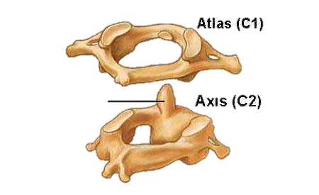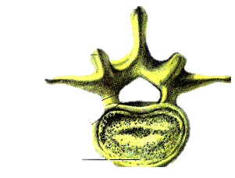**Stavba:**
        + Telo stavca
        + Oblúk stavca
        + Výbežky stavca

* + - * + Odlišné má práve dve prvé krčné stavce (C1 – Atlas, C2 – Čapovec/Axis)
  + **Hrudník**
    - Zloženie:
      * **Hrudná kosť (Os Sternum)**
      * **Hrudníkové stavce (Vertebrae Thoracicae)**
      * **Rebrá (Costae)** – človek má 12 párov rebier
    - Vpredu sa upínajú na hrudnú kosť a vzadu na hrudné stavce
    - **1 – 7 pár rebier** sa na hrudnú kosť upína samostatne – **Pravé rebrá**
    - **8 – 10 pár rebier** sa upínajú pomocou chrupky
    - **11 – 12 pár rebier** sú voľne uložené v brušnej svalovine